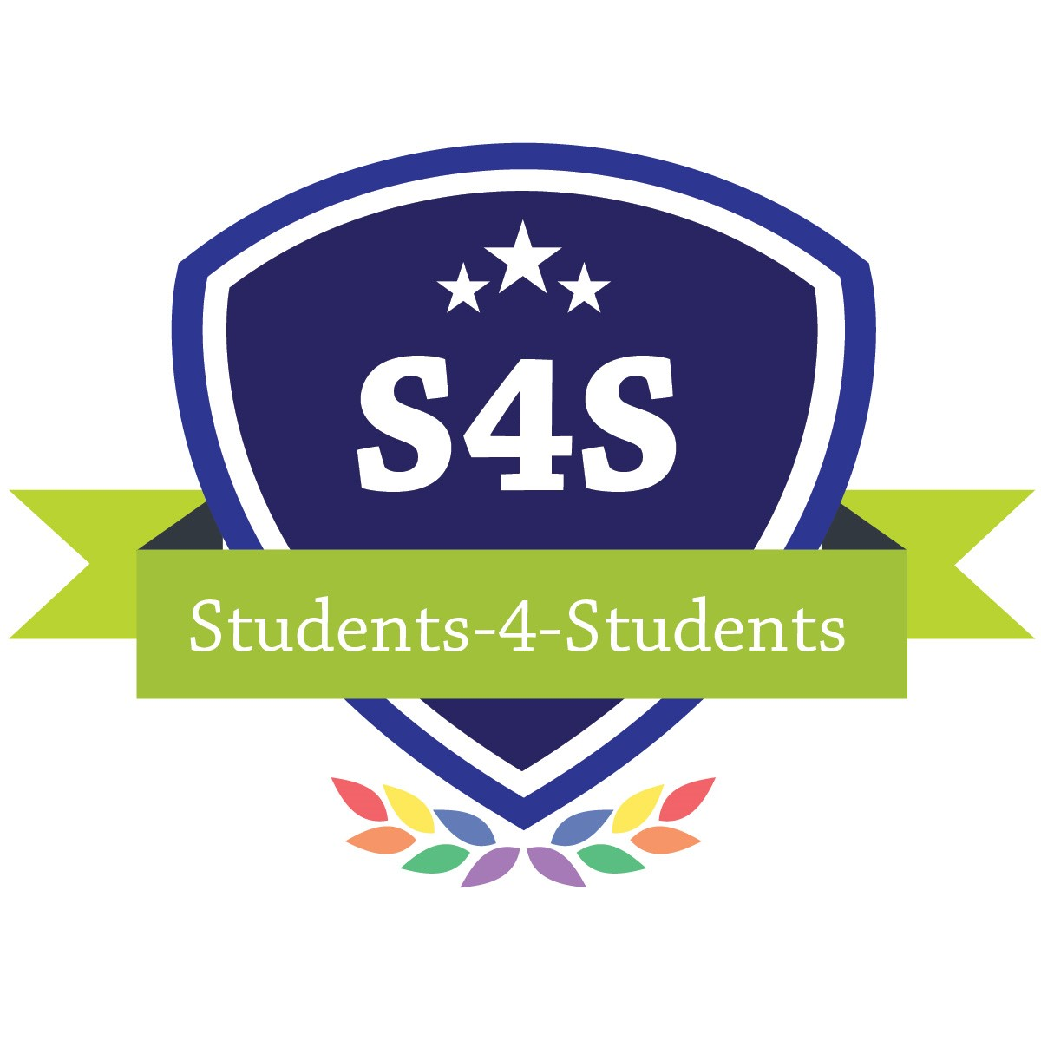

Tussentijdse rapportage Studentenproject

[S4S Projectnaam]
Campagne Students-4-Students

Periode juli 2018 t/m februari 2019
Inhoudsopgave
1. Contactinformatie 3
2. Inleiding 4
Campagne S4S 4
Samenvatting S4S project [S4S projectnaam] 4
3. Activiteitenplan [S4S projectnaam] 5
4. Gerealiseerde activiteiten periode juli 2018 – februari 2019 6
5. Reflecteren op de rol van studenten 7
Hoe zijn/worden studenten geselecteerd, die samen metjulliehet project (zullen) uitvoeren? 7
Hoe verloopt deze samenwerking? 7
Wat heeftjullieals projectleider geleerd van de samenwerking met studenten? 7
Wat gaat goed bij het inzetten van studenten als para-professionals? 7
Wat kan beter m.b.t. het inzetten van studenten? 7
6. Reflecteren op impact 8
Wat betekent impact voor uw project binnen de context van uw instelling? 8
Welke evaluatiemechanismen heeftjulliegeïmplementeerd als onderdeel van dit project, waarmee impact kan worden gemonitord? 8
Waar maaktjulliezich het meeste zorgen om? 8
Waar bentjulliehet meest trots op? 8
7. Reflecteren op inbedding & verduurzaming 9
Wat zijn mogelijke uitdagingen binnen uw instelling, als het gaat over inbedding & verduurzaming van het S4S project? 9
Hoe denktjulliein de komende fase met deze uitdagingen om te kunnen gaan? 9
Welke stappen zijn er al doorjulliegenomen om inbedding & verduurzaming na afloop van de S4S campagne te kunnen faciliteren? 9
Welke ondersteuning heeftjullievan ECHO nodig gedurende de volgende fase van de S4S campagne? 9

Contactinformatie

S4S Projectnaam:
E-mail S4S projectleider:
Telefoonnummer S4S projectleider:
Instelling/organisatie:
*Namen andere projectbetrokkenen:
*Mailadressen andere projectbetrokkenen:

*= Indien van toepassing.

Inleiding

Hierbij presenteert [S4S projectnaam] de eerste tussentijdse voortgangsrapportage in het kader van de campagne Students-4-Students. In deze rapportage delen wij informatie over de gerealiseerde activiteiten van de periode juli 2018 tot en met februari 2019. De gerealiseerde activiteiten maken onderdeel uit van de activiteiten zoals beschreven in de projectaanvraag [S4S projectnaam] welke op 3 juli 2018 is gehonoreerd door de minister van Onderwijs, Cultuur & Wetenschap.

Campagne S4S

In opdracht van het Ministerie van Onderwijs, Cultuur en Wetenschap coördineert ECHO, Expertisecentrum Diversiteitsbeleid, de campagne Students-4-Students (S4S). In de S4S campagne worden zowel studenten als professionals in het hoger onderwijs uitgedaagd om initiatieven te ontwikkelen die bijdragen aan het creëren van inclusief onderwijs en gelijke kansen voor álle studenten. In de S4S campagne staat ‘support’ voor studenten, door studenten centraal. Op 3 juli 2018 zijn er in totaal 9 instellingsprojecten en 11 studentenprojecten gehonoreerd. Het project [S4S projectnaam] is een van de betreffende studentenprojecten.

Samenvatting S4S project [S4S projectnaam]

Beschrijf/vat in deze kolom in maximaal 300 woorden samen wat de kern van het door jullie opgezette S4S project is.

Activiteitenplan [S4S projectnaam]

De activiteiten zoals beschreven in het projectvoorstel, zoals deze in juli 2018 is goedgekeurd en gehonoreerd, zijn in de volgende hoofdlijnen te onderscheiden:

Gerealiseerde activiteiten periode juli 2018 – februari 2019

Van de activiteiten die beschreven zijn in het projectvoorstel, zijn de volgende activiteiten gerealiseerd.

Reflecteren op de rol als studentprojectmanager

De Students-4-Students campagne heeft tot doel om studenten als para-professionals in te zetten voor projecten die ten dienste staan van diversiteit, inclusie en ook bijdragen aan de bevordering van studiesucces, gelijke kansen en vergroting van het thuisgevoel voor alle studenten. In dit hoofdstuk van de tussenrapportage wordt gereflecteerd op de eigen rol als projectmanagers en welke dingen daarin goed gaan, beter kunnen en opvallen.

Hoe zijn/worden studenten geselecteerd, die samen met jullie het project (zullen) uitvoeren?

Hoe verloopt de samenwerking met de rest van het projectteam en wat hebben jullie hiervan geleerd?

Wat zijn professionaliseringsdoelen waar jullie nog aan willen werken?

Wat gaat goed in de samenwerking met de instelling of organisatie waarin/waarmee het project wordt uitgevoerd?

Welke uitdagingen voorzien jullie met betrekking tot het managen van het project?

Hoe zijn jullie voornemens om daarop te anticiperen?

Reflecteren op impact

De Students-4-Students campagne wil daarnaast ook inzetten op het zichtbaar maken van de impact van dergelijke innovatieve projecten. Kern van deze campagne is het ontwikkelen van vernieuwende projecten door te leren, elkaar te inspireren en te innoveren. Hierin wordt nagedacht over wat ervoor nodig is om de impact van het project zichtbaar te maken, bijvoorbeeld door na te denken over hoe het project kan worden geëvalueerd.

Wat betekent impact voor jullie project binnen de context van jullie organisatie/instelling/faculteit?

Welke evaluatiemechanismen hebben jullie geïmplementeerd als onderdeel van dit project, waarmee impact kan worden gemonitord?

Waar maken jullie je het meeste zorgen om?

Waar zijn jullie het meest trots op?

Reflecteren op inbedding & verduurzaming

In dit hoofdstuk van de tussenrapportage wordt gereflecteerd en vooruitgekeken naar toekomstige inbedding en eventuele verduurzaming van het project.

Wat zijn mogelijke uitdagingen, als het gaat over inbedding & verduurzaming van het S4S project?

Hoe denken jullie in de komende fase met deze uitdagingen om te kunnen gaan?

Welke stappen zijn er al door jullie genomen om inbedding & verduurzaming na afloop van de S4S campagne te kunnen faciliteren?

Welke ondersteuning hebben jullie nodig van ECHO gedurende de volgende fase van de S4S campagne?

